2018—2019学年度第一学期期末质量检测
八年级物理试卷
满分：100 考试时间：60分钟
题号 | 一 | 二 | 三 | 四 | 总分
得分
一、选择题（每小题只有一个选项符合题意，每题3分，共30分）
1.在物理学中我们是以“单位时间内物体通过路程的多少”来描述物体运动快慢的，下面的成语中与物理学描述运动快慢的方法最相近的是： （ ）
A.一日千里 B.风驰电掣 C.姗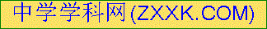姗来迟[ D.离弦之箭
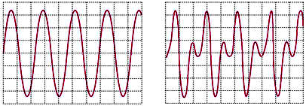
2.如图所示是音叉和长笛发出的两列声波在同一示波器上显示的波形，则这两列声波: ( )
A.音调不同 B.响度不同
C.音色不同 D.音调、响度、音色均不同
3.下列现象中不可能发生的是: （ ）
A.水的沸点低于或高于 100℃
B.物体吸收热量温度保持不变
C.标准大气压下，－5℃的冰块放在 0℃的水中会熔化
D.湿衣服放在温度低的地方比放在温度高的地方干得快
4.小明在公园的湖面上看到“云在水中飘，鱼在云上游”，对于这一有趣现象，下列说法中正确的是: （ ）
A.云和鱼都是虚像 B.云和鱼都是由光的反射形成的
C.云是虚像，鱼是实像 D.云和鱼都是由光的折射形成的
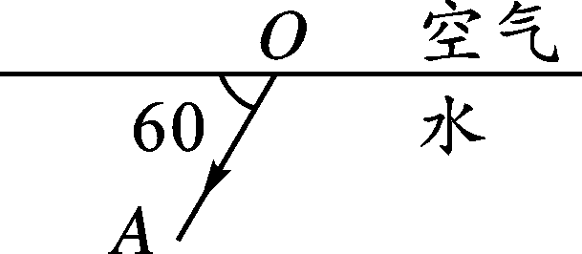
5.如图所示的光从水中射入空气，反射光线OA与水面之间的夹角为60°。关于入射角α、折射角β的说法正确的是： ( )
A.α＝30°，β＜60° B.α＝30°，β＞30°
C.α＝60°，β＞60° D.α＝60°，β＜30°
6.如图所示，下列关于光学现象的描述中正确的是: ( )
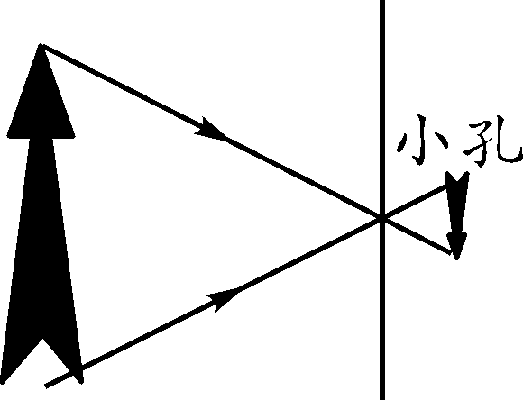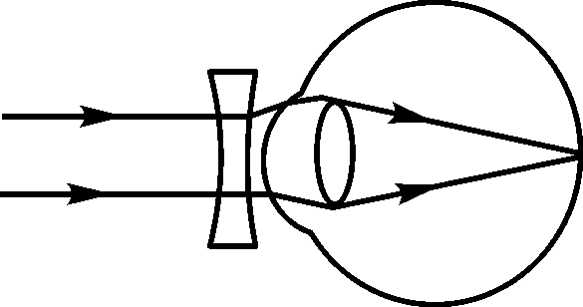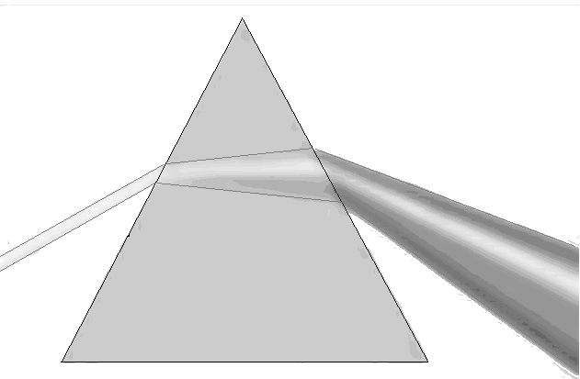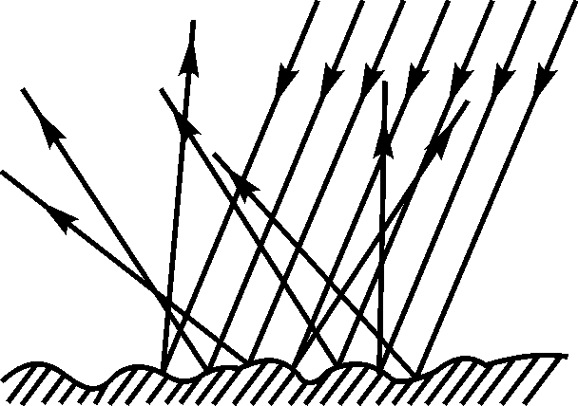
甲 乙 丙 丁
A.图甲中，小孔成倒立的虚像 B.图乙中，配戴凹透镜可以矫正近视眼
C.图丙中，“彩虹”的上端是紫光 D.图丁中，漫反射不遵循光的反射定律

7.如图中画出了光线通过透镜（图中未画出）的情形，其中凸透镜是: （ ）
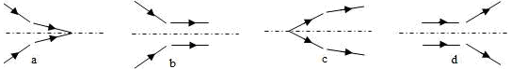
A．a B．b、d C．c D．a、b、c、d
8.小明用焦距为10厘米的凸透镜做成像规律实验，记录了光屏上成清晰像时的四组数据（如表），其中明显错误的一组是: （ ）
级别 | 甲 | 乙 | 丙 | 丁
物距（cm） | 10 | 15 | 20 | 30
像距（cm) | 40 | 30 | 20 | 15
A.甲 B.乙 C.丙 D.丁
9.物体从距凸透镜 12cm 移到距凸透镜 18cm 的过程中，调整光屏的位置，总能在光屏上得 到倒立放大像，由此可知，此凸透镜的焦距可能是: ( )
A．6cm B．10cm C．16cm D．20cm
10.用质量相同的铅、铜、铁、铝（ρ_{铅} >ρ_{铜} >ρ_{铁} >ρ_{铝}）制成同体积的四个球，下列说法中正确的是: ( )
A.四球都一定是实心的 B.四球都一定是空心的
C.铝球一定是实心的 D.铁球一定是空心的
二、填空题（每空1分，共30分）
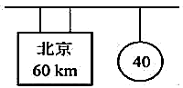
11.小聪一家去北京旅游，在北京市郊公路的十字路口，他看到如图所示的交通标志牌，标志牌上的数字“40”表示的意思是______________________，汽车在遵守交通规则的前提下，从此标志牌处匀速到达北京，最快需要_____ h。
小聪在车上看到路旁的树木向后运动，他是以______为参照物的。
12.诗句“不敢高声语，恐惊天上人”中的“高”是指声音的 。实际上，从物理学的角度看，再“高”的声音也惊不到太空上的人，这是因为 。在海洋勘察和军事方面有一种重要的仪器---声呐，它是一种能定向发射和接收 波（选填“超声”或“次声”）的设备。
[13.医学上针对外伤的疼痛常用“冷疗法”治疗。其原理是医生用一种叫做氯乙烷的气态有机物，先用压缩体积的方法使它________(填物态变化名称)，然后喷在患处时又在皮肤上迅速_________ (填物态变化名称)，同时________（填“吸收”或“放出”）大量的热，使人体受伤部位温度降低，皮肤血管收缩，神经纤维传导速度变慢，类似局部麻醉，人的伤痛很快消失，同时防止伤口处形成淤血。
14.学校前厅竖立着一块平面镜，当同学们走近镜子的过程中，镜子中的像到平面镜的距离 , 镜子中的像的大小 (均选填“变大”、“变小”或“不变”)。晓彤和小雪站在镜子前，可以通过镜子互相看到对方的面孔，表明了 。
15.各种颜色的光都能通过 这三种色光按不同的比例混合而成。验钞机是利用________线使钞票上面的荧光物质发光，以此来辨别钞票的真伪；夜间人的体温比野外草木、岩石的温度高，人体辐射的红外线比它们强，根据这个道理制成了 线夜视仪，可以用在步枪的瞄准器上。
16.7月的一天，小强在水塘中看到形状特殊的“虾”。
(1)如图甲所示，他看到的“虾”是因为光的________而形成的像，真正的虾在水中______ (选填“C”、“D”、“E”或“F”)处。他用激光笔从A点向_______(选填“B”、“C”、“D”、“E”或“F”)处射出光束，即可把虾照亮。
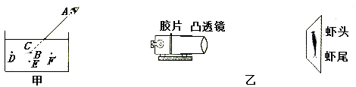

(2)拍照得到虾的胶片后，他用如图乙所示的幻灯机展示给同学们看。
①胶片上虾的头部朝_______(选填“上”或“下”)。
②胶片不动，要使像变得更大，应将幕布向_______(选填“左”或“右”)移，并将凸透镜向________(选填“左”或“右”)移。
17.凸透镜对光有 作用，它的焦距越小，对光的这种作用越 。两个凸透镜叠放在一起(主光轴重合)，可以看成一个焦距 (选填“更小”、“更大”或“在两者焦距之间”)的凸透镜。
18.生活中人们都要购物，买米、面、水果等，人们往往都要称一称多少，这是在称它的
。一块冰化成了水，它的 一定不变。将一瓶水喝掉一半，剩余的水密度 。
19.氧气瓶里氧气的密度是6kg/m³，其意思是 ，用掉了质量的后，剩余氧气(仍充满氧气瓶)的密度是 kg/m³；空气的密度1.29kg/m³=
g/cm³。

三、作图与实验探究题（34分）
20.按要求作图（每小题2分，共6分）
（1）如图所示，S为平面镜MN前的一点光源，P为镜前的一点，试画出S点发出经平面镜反射后经过P点的光线的光路图。
（2）如图 所示，OB 为一束光线在水面的反射光线，O 为入射点，请画出入射光线和其进入水中的折射光线的大致位置。
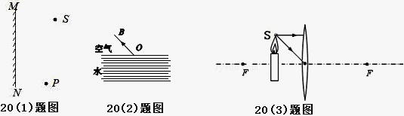
（3）如图所示，请画出由S点发出的光经过凸透镜后的折射光线，并确定发光点S的像点S′。

21.(6分）如图a是“观察水的沸腾”的实验装置图。
（1）小聪观察到水沸腾前和沸腾时水中气泡的上升情况不同，如图b、c所示。则图____（选填“b”或“c”）是水在沸腾前的情况，为了方便读出温度计的示数，小聪将温度计从水中拿出来进行观察读数，则会导致所测温度偏______（选填“高”或“低”）。
（2）水沸腾时温度计的示数如图d所示，读数为______℃。
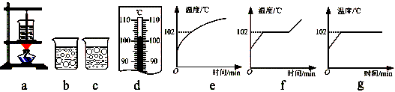
（3）图e、图f、图g是三名同学作出水的温度随时间变化的图象，其中正确的是图 ，分析该图象，可知水沸腾时温度保持不变，但要继续______热（选填“吸”或“放”）。
（4）为了缩短实验时间，可以采取的办法是：__________________(写出一种即可)。
22.（6分）小红同学在做“探究平面镜成像”的实验时，将一块玻璃板竖直架在水平台上，再取两段完全相同的蜡烛A和B，点燃玻璃板前的蜡烛A，进行观察，如图所示。在此实验中：
（1）小红选择玻璃板代替镜子进行实验的目的是 ；
（2）所用刻度尺的作用是便于比较像与物 关系；
（3）选取两段完全相同的蜡烛是为了比较像与物的 关系；
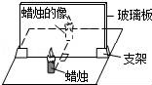
（4）移去后面的蜡烛B，并在所在位置上放一光屏，则光屏上 （选填“能”或“不能”）接收到蜡烛烛焰的像，所以平面镜所成的像是 （填“实”或“虚”）；
（5）小红将蜡烛逐渐远离玻璃板时，它的像 （选填“变大”、“变小”或“不变”）。
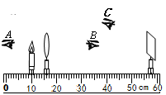
23.(7分）如图所示，在探究“凸透镜成像规律”的实验中，依次将点燃的蜡烛、凸透镜、 光屏放在光具座上，调节烛焰、凸透镜、光屏的中心大致在 。 下表是小华同学实验时记录的几组数据：
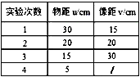

(1)第1次实验时所成像的特点是 。生活中的 机就是利用这一原理制成的。
(2)由第2次实验可知，所用凸透镜的焦距为 cm。
(3)第3次实验时，小华将一近视眼镜紧贴在凸透镜的前面，要在光屏上再次得到清晰的像，应将光屏向 （ 选填“靠近”或“远离”）透镜方向移动。
(4)如图所示，保持蜡烛位置(在10cm处)不变，移动透镜至 16cm 刻度线处，则人眼在图中 (选填“A”、“B”或“C”）处能观察到烛焰的像。
(5)实验过程中，如果用不透明的硬纸板挡住凸透镜的上半部分，则光屏上的像
A.只出现烛焰像的上半部分 B.像仍然是完整的，只是变暗了
C.出现烛焰完整的像，但像更小了 D.只出现烛焰像的下半部分
24.(9分）某学习小组在探究同种物质的质量与体积的关系时，选用了体积为10 cm³、20 cm³、30cm³的三个铝块和托盘天平进行实验。
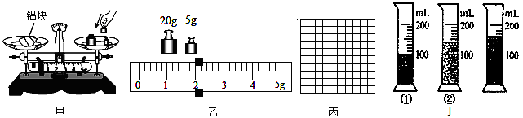

（1）先将天平放在 桌面上，并将游码移至标尺左端的 处，发现指针偏向分度盘中央刻度线右侧，他应向 （选填“左”或“右”）调节平衡螺母，直至指针指在分度盘中央刻度线。
（2）调节天平平衡后，小明用天平测量铝块1（体积为10 cm³）的质量，如图甲。这一操作中的错误是 。改正错误后，他正确操作，平衡时右盘砝码和游码在标尺上位置如图乙。请将此铝块的质量填写在下表空白处。他接下来继续测量了铝块2和铝块3的质量并完成了下表格的记录。
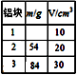
（3）小组在进行数据分析时，发现铝块3的数据与铝块1和铝块2反映的规律不相符，为了得到与铝块1和铝块2反映的规律一致的数据，他们将铝块3的质量数据改为81，并用描点法画出铝块的m–V图象，请你在上面的方格纸（图丙）中建立坐标系完成铝的m–V图象。
（4）请你对他们更改数据的做法进行评价 。如果是你，对这种情况采用的做法应该是 。
（5）虎子从家中装来了一些固体小颗粒和细铁砂，又跟老师找来两个量筒，要测这些固体小颗粒的体积，操作如图丁。首先在量筒①中装适量的细铁砂，抹平表面；再将这些颗粒装入量筒②中；最后将①中铁砂全部倒进量筒②中，反复摇动后抹平表面。则这些固体小颗粒的体积是 。
四、计算题
25.(6分) 先科普一下：在加油站加油时，合格汽油的密度应该为0.71×l0³kg/m³，如果汽油的成分中含重油偏多，就是不合格产品。因为重油的密度大于汽油的密度，所以不合格汽油的密度会偏大。有的加油站通常使用密度瓶来检测汽油的密度。如果密度瓶空瓶的质量为120g，装满水后总质量为320g，该密度瓶装满汽油后的总质量为266g，那么该汽油是否合格？请你通过计算回答。
2018—2019学年度第一学期期末质量检测
八年级物理参考答案及评分标准
一、选择题（每题3分，共30分）
1A 2C 3C 4A 5B 6B 7C 8A 9B 10D

二、填空题（每空1分，共30分）
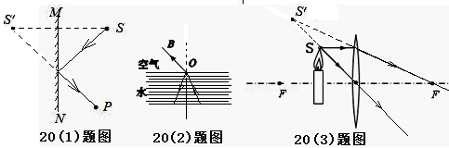
11.汽车限行最大速度为40km/h(意思对就行) 1.5 车(或自己) 12.响度 真空不能传声 超声 13.液化 汽化 吸收 14.变小 不变 反射现象中光路是可逆的 15.4 红、绿、篮 紫外 红外 16.(1)折射 E C (2)①下 ②右 左 17.会聚 强 更小 18.质量 质量 不变 19. 每立方米的氧气质量为6千克 2 1.29×10⁻³
三、实验探究题（30分）
20如图，每图2分。
21(1)b 低 (2)102 (3)g 吸 (4)适当减小烧杯中水的质量(其他方法可行也可)(每空1分)
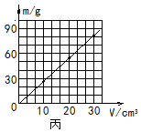
22(1)方便准确确定像的位置 (2)到镜面距离的 （3）大小的 (4)不能 虚(5)不变 (每空1分)
23同一高度 (1)倒立、缩小的实像 照相 (2)10 (3)远离 (4)B (5)B (每空1分)
24（1）水平 零刻线 左 (2)直接用手拿砝码 (3)图像如图(1分) (4)这种做法不恰当 反复测量铝块3的质量 (5)60cm³ (每空1分)
27
四、计算题
25解：密度瓶中所盛水的质量：m_{水}=m₁-m_{瓶}=320g-120g=200g ……1分
水的体积即瓶的容积： V= m_{水}/ρ_{水}=200g/(1g/cm³)=200 cm³ ……1分
密度瓶中所盛汽油的质量：m_{油}=m₂-m_{瓶}=266g-120g=146g ……1分
所测汽油的密度为：ρ_{油}=m_{油}/V=146g/(200cm³)=0.73g/cm³=0.73×10³kg/m³ 1分
ρ_{油}﹥0.71×10³kg/m³ ，该汽油不合格 ………………2分
答略。

计算题用其他方法正确的同样给分。

